





COMMUNAUTÉ D'AGGLOMÉRATION GAILLAC GRAULHET

DOCUMENT CADRE
SCHÉMA TERRITORIAL
ÉDUCATION FAMILLE (STEF)
CONVENTION TERRITORIALE GLOBALE (CTG) PROJET ÉDUCATIF COMMUNAUTAIRE (PEC)
2023-2027



SOMMAIRE
- • PRÉSENTATION DU TERRITOIRE 6
PORTRAIT DU TERRITOIRE 7
L’OFFRE DE SERVICE 9
- • DIAGNOSTIC 10
CONSTAT ET ANALYSE 11
- Diagnostic Petite Enfance 11
- Diagnostic Enfance 11
- Diagnostic Jeunesse (11-17 ans) 12
- Diagnostic Jeunesse (17-25 ans) 12
- Diagnostic Famille 12
PROBLÉMATIQUES IDENTIFIÉES 13
- • LE STEF 14
LES VALEURS SOCLES 15
LES ENJEUX, AXES, OBJECTIFS ET PLAN D’ACTION 16
- Les 5 enjeux 16
- Les axes stratégiques, objectifs et plan d’action 16
- L’élaboration du STEF en plusieurs étapes 18
3 • LE PEC 19
LES AXES, OBJECTIFS ET PLAN D’ACTION 20
- Les axes stratégiques et les objectifs 20
- Le plan d’action 21
LES ÉLÉMENTS FINANCIERS DU PEC 22

4 • GOUVERNANCE ET PILOTAGE 23
LA GOUVERNANCE 24
LE PILOTAGE ET LE SUIVI TECHNIQUE 25
5 • ÉVALUATION ET SUIVI 26
ÉVALUATION ET SUIVI DE LA DÉMARCHE STEF 27
ÉVALUATION ET SUIVI DU PLAN D’ACTION DU STEF 28
LEXIQUE 30

ÉDITO

La famille !
À l’agglomération « la famille » prend tout son sens, grâce à ses multiples compétences y compris celles partagées avec les communes, de l’éducation en passant par l’habitat avec la complicité de la mobilité ou de la culture, elles se traduisent par de nombreux services qualitatifs auprès des familles ; de la toute petite enfance, à l’enfance jusqu’à la jeunesse et plus encore…
Notre feuille de route éducative rassemble des actions via le Projet Educatif Communautaire en direction de tous les enfants et jeunes. Ce combo nous pousse aujourd’hui à porter une réelle politique transversale autour de la famille, pour que tous nos enfants puissent avoir accès à des solutions d’accueil, des contenus ludiques et sportifs, éducatifs, culturels, scolaires et autres.
Et pour cela, nous souhaitons être au plus près des parents, des familles afin qu’ils puissent se sentir soutenus dans ce long parcours de la naissance jusqu’à l’autonomie et également acteurs de ce projet !
Le contenu de ce document, le Schéma Territorial Education et Famille, reflète nos ambitions, nos valeurs en tant que représentant de la population mais aussi les moyens qui nous permettront d’offrir et garantir les mêmes chances de réussite, d’épanouissement et d’émerveillement pour tous, sur l’ensemble du territoire.
Évidemment, nos partenaires clés, la CAF du Tarn, l’Inspection de l’Académie, le Département du Tarn et les mouvements associatifs et bien d’autres, seront
garants de cette volonté afin que l’on puisse, tous ensemble, toucher, sensibiliser et informer les familles. Que l’on vive en milieu rural, dans des quartiers urbains ou populaires, notre objectif est que chaque famille, chaque enfant, chaque jeune, puisse gravir l’échelle sociale.
Être au plus près de la famille nous semble aujourd’hui le chemin à poursuivre pour que tous les enfants et jeunes puissent grandir pleinement, faire des rencontres qui façonneront leur vie, réaliser ou participer à des actions qui pourront devenir de beaux souvenirs voire des déclics ou tout simplement vivre et trouver sa place dans le monde ici ou ailleurs.

Paul Salvador
Président de la Communauté d’agglomération Gaillac • Graulhet

Christophe Hérin
Vice-président en charge
du Schéma Territorial Education Famille
Christophe Gourmanel
Vice-président en charge de l’Éducation-jeunesse et de la Petite Enfance

INTRO

Un Schéma Territorial Éducation-Famille (STEF)
Les politiques en direction de la Petite Enfance, Enfance, Jeunesse et de la Famille sont des axes forts du projet de la Communauté d’agglomération. Elle réaffirme ses ambitions au travers du STEF qui renforcera l’attractivité du territoire.
En amont du renouvellement de la Convention Territoriale Globale (CTG) et du Projet Éducatif Communautaire (PEC), une réflexion a été engagée fin 2022-début 2023 visant à optimiser les organisations pour s’ajuster aux nouvelles réalités du territoire.
Alimenté par l’ensemble des dispositifs, schémas, projets stratégiques du territoire et afin de garantir la transversalité des actions portées, un Schéma Territorial Éducation Famille a été pensé en tenant compte des compétences intercommunales et celles partagées avec les communes.
En parallèle, a été pensée une fusion du Projet Éducatif de Territoire (PEDT) avec le PEC, représentant le volet éducatif de la CTG.
À la suite de plusieurs temps de diagnostic et de réflexion autour de l’élaboration du Schéma Territorial Éducation-Famille, l’évaluation de la première CTG et du PEDT, un séminaire a réuni élus, partenaires et acteurs pour réfléchir et construire le STEF le 18 mars 2023.
Ainsi, il a pu être identifié des problématiques qui ont conduit à la définition d’enjeux, d’axes stratégiques et d’objectifs.
Enfin, il a été envisagé de construire un STEF évolutif dans le temps, permettant une plus grande souplesse. Ce schéma se veut représentatif de la politique éducative ambitieuse et cohérente de la Communauté d’agglomération et de ses partenaires : la Caisse d’Allocations Familiales du Tarn, la Mutualité Sociale Agricole, l’État, l’Éducation Nationale, le SDJES, la Région, le Département.

Le STEF en un clin d’œil
PLAN
NUMÉRIQUE
ANALYSE DES BESOINS
SOCIAUX
CONTRAT
TERRITOIRE
LECTURE
PCAET
SCHÉMA TERRITORIAL
SCHÉMA
DE DEV.ÉCO
PLAN
MOBILITÉ
CONVENTION TERRITORIALE GLOBALE (CTG)
POLITIQUE DE LA VILLE
PAT
PROJET ÉDUCATIF COMMUNAUTAIRE (PEC)
SCoT /
P
LUi / PLH
ACTIONS COMMUNALES ET COMMUNAUTAIRES EN DIRECTION DES FAMILLES DU TERRITOIRE

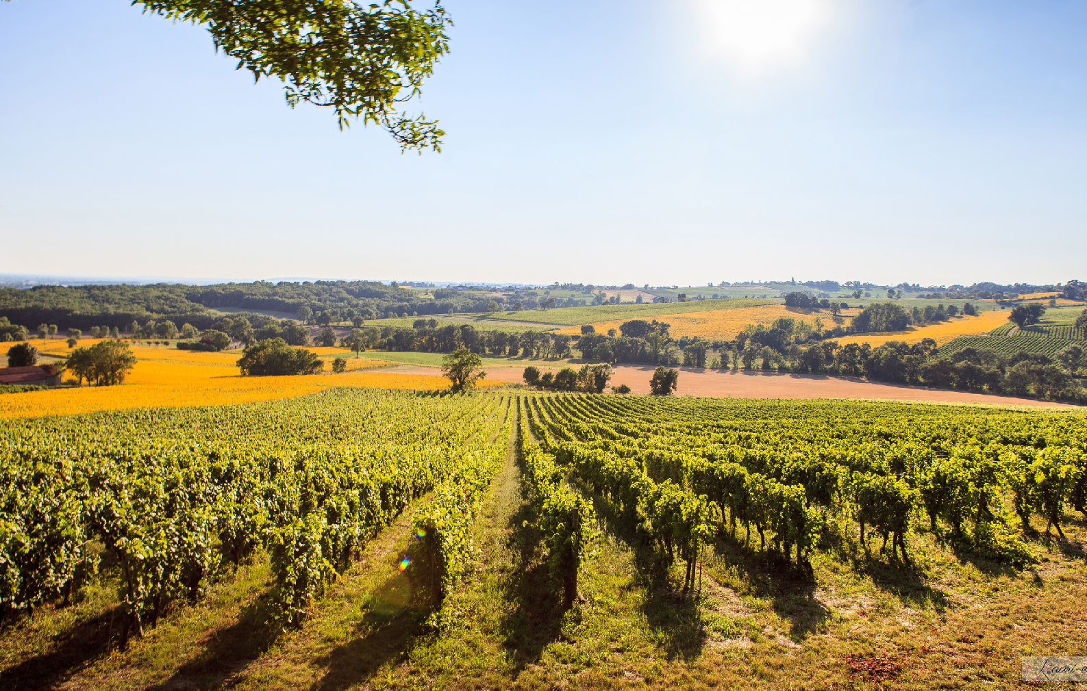

PRÉSENTATION

du territoire

Schéma territorial Éducation-Famille | 2023-2027 ○ 6

PORTRAIT

DU TERRITOIRE
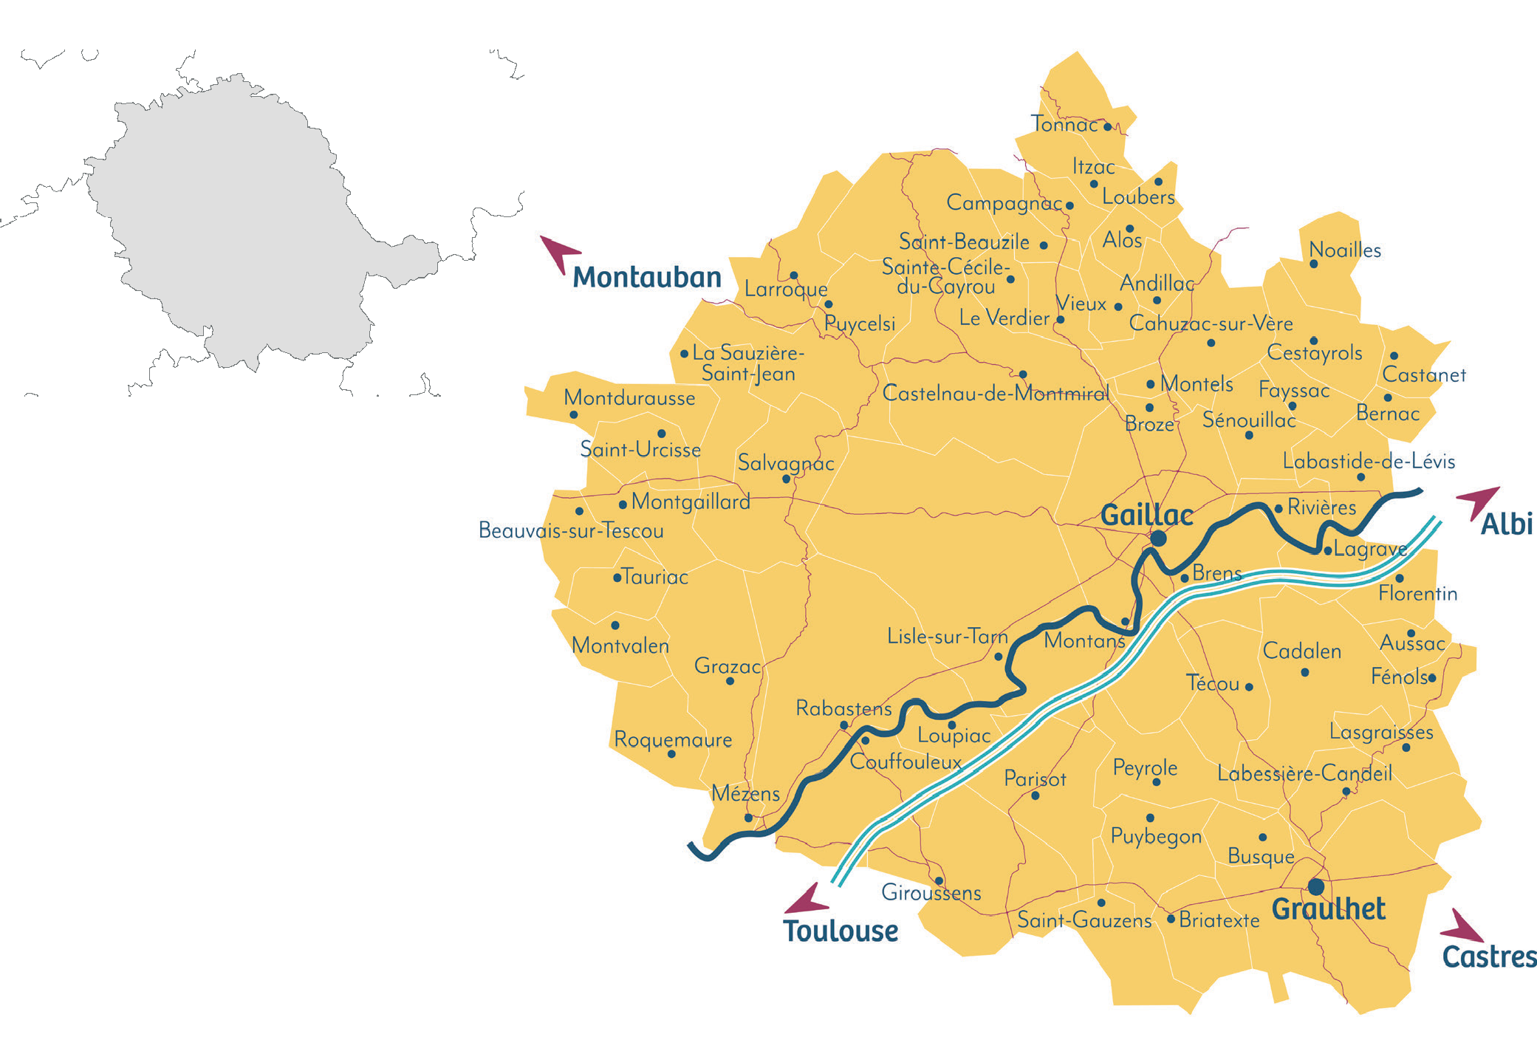
TARN - ET - GARONNE
Rodez
Montauban
AVEYRON
Gaillac
Albi
TARN
Rabastens
Graulhet
Toulouse
Castres
HÉR AULT
HAUTE - GARONNE
Montpellier
AUDE








74 574 hab Croissance démograqhique 1,3%

À 30 min


d’un pôle urbain

56 communes 1 164 km2
20,5% de la superficie du Tarn

PRÉSENTATION DU TERRITOIRE

SES FORCES SES FAIBLESSES

- Territoire attractif sur le plan résidentiel,
•Cadre de vie recherché,
•Augmentation de la population active,
- Territoire doté de tous les services à la vie des familles et d’une richesse culturelle,
•Diversité d’équipements sportifs,
•Amélioration des transports et du transport à la demande, développement des mobilités douces,
•Offre locative à loyer modéré accessible à 64% des habitants,
•Accompagnement dans la rénovation de logements (OPAH) et volonté de diversifier l’offre d’habitat et d’agrandir le parc locatif,
•Lancement d’un diagnostic social sur l’évaluation des besoins en habitat pour les gens du voyage,
•Culture du ‘‘bien manger’’ avec le PAT.
•Manque de logements locatifs,
•Baisse du nombre de naissances,
•Départ des jeunes de -20 ans par manque d’emploi, 30% des actifs travaillent en dehors du territoire,
•Vieillissement de la population avec l’augmentation du nombre de séniors,
•Entretien coûteux des équipements sportifs,
•Manque de modalités de déplacement et leur coût,
•Raréfaction des services administratifs et médicaux en milieu rural.

ÉVOLUTION DÉMOGRAPHIQUE



10% des familles
37% des ménages sont des couples avec enfants
sont monoparentales
+35% d’entre elles se concentrent sur Gaillac, Graulhet et Rabastens


Stabilisation des 0-3 ans
depuis 2020
Nombre d’enfants en baisse


sauf les 12-17 ans
Taux de pauvreté
15% des ménages

L’OFFRE

DE SERVICE


PETITE ENFANCE
- Offre d’accueil collectif autour de 16 lieux d’accueil communautaires et associatifs : 355 places en accueil collectif, 757 enfants de moins de 6 ans accueillis par an en moyenne, 1 micro-crèche privée
- 255 assistantes maternelles en activité pour 760 places en accueil individuel en 2022, dont 12 exercent dans les 6 Maisons d’Assistants
Maternels (MAM) du territoire, 635 enfants par an
accueillis en moyenne
- Accompagnement des familles et des assistant(e)s maternel(le)s par le Relais Petite Enfance
- Diversité et maillage territorial des actions de
soutien à la parentalité
- 3 Lieux d’Accueil Enfants Parents (LAEP)

ENFANCE
- 5 secteurs éducatifs
- 28 structures périscolaires communautaires et associatives (ALAE) avec un fonctionnement en multisites en secteur rural
- 18 structures extrascolaires ALSH
- 47 locaux communautaires à entretenir

- 6 500 repas servis par jour et 10 cuisines centrales, autonomes, satellites

JEUNESSE (11-17 ANS)
Accueil de loisirs pour les jeunes de 11–17 ans :
- 4 Maisons des Jeunes et de la Culture (MJC) à Gaillac, Graulhet, Rabastens et Técou
- 1 accueil Jeunes à Lisle sur Tarn
- 6 associations ALSH agrées 11- 17 ans

JEUNESSE (17-25 ANS)
La Communauté d’agglomération mène depuis peu une réflexion sur une politique Jeunesse pour les 17-25 ans. Les acteurs locaux :
- MJC du territoire
- Missions locales Tarn Nord et Tarn Sud
- Maison des Adolescents (permanences à Graulhet)
- Tarn Espoir (permanences à Gaillac)


FAMILLE
Soutien à la parentalité :
- RPE (Relais Petite Enfance)
- 3 LAEP à Gaillac, Rabastens et Graulhet et 1 LAEP itinérant
- Maison des familles de Graulhet

- ‘‘Île aux parents’’ à Gaillac, ATPS à Rabastens…
ET ACCÈS AUX DROITS
ANIMATION DE LA VIE SOCIALE
- CCAS, Maisons France Services, Maisons du Département, CMPA, CAMPS, CMP
- Centre social Mosaic à Gaillac, Maison des Familles et le Tiers lieu « M » à Graulhet, ATPS à Rabastens…



DIAGNOSTIC

Schéma territorial Éducation-Famille | 2023-2027 ○ 10



CONSTAT

ENFANCE
- Complémentarité et diversité des projets à destination des enfants
- Harmonisation des projets croisés école/ALAE
- Structures d’accueil bien réparties sur le territoire
- Plan d’accueil inclusif opérationnel
- Meilleure visibilité et cohérence des services Éducation et Jeunesse

- Différences d’organisation des temps d’activités (demi-journée, temps- fractionnés)
- Dispositif d’accompagnement à la scolarité (CLAS) trop contraignant limitant son développement
- Problématique d’accès aux équipements en milieu rural
- Manque d’outils d’évaluation sur l’activité périscolaire
- Manque de réponses pour les enfants en situation de fragilité
- Actions d’accompagnement de réussite éducative essentiellement limitées aux Quartiers Politique de la Ville (Programme Réussite éducative)
DIAGNOSTIC

ET ANALYSE

Un diagnostic a été réalisé sur les différents secteurs relevant plusieurs constats :

PETITE ENFANCE
- Augmentation du nombre de demandes d’accueil individuel
- Intérêt croissant pour les MAM
- Relais Petite Enfance bien identifié par les parents
- Prise en compte de la mixité sociale via le dispositif ‘‘parcours du parent’’

  - Taux de tension élevé en accueil collectif
  - Besoins d’accueil atypiques non satisfaits en crèche
  - Métier d’assistant.e maternel.le : manque d’attractivité
  - Manque d’articulation entre temps pré-scolaires et scolaires
  - Accès à un mode d’accueil: un frein pour un retour à l’emploi
•Augmentation des situations de vulnérabilité
  - Accueil inclusif : nécessite des moyens et connaissances spécifiques et un partenariat fort
DIAGNOSTIC

DIAGNOSTIC JEUNESSE
(11-17 ANS)
  - Complémentarité des interventions
•Maillage territorial essentiellement associatif
  - Multiplicité d’actions allant de projets participatifs, citoyens, culturels à la consommation de loisirs

  - Approche du jeune dans ses besoins/attentes pas toujours en concordance avec la posture de l’animateur
  - Manque de réponses face au harcèlement en milieu scolaire, au décrochage scolaire
  - Manque de propositions en milieu rural

DIAGNOSTIC JEUNESSE
(17-25 ANS)
  - Mise en place du dispositif Information Jeunesse
  - Accueil de jeunes volontaires européens MJC Gaillac et Graulhet (mobilité Internationale européenne)
  - Actions autour des jeunes NEETs
(Ni en emploi, ni en études, ni en formation)
  - Mise en place d’une démarche de ‘‘l’aller vers’’

  - Manque de réponses en termes d’emploi, de mobilité, de logement, d’accueil et de stagiaires, d’apprentissage
  - Forte alerte sur l’état de santé mentale des jeunes depuis la période Covid
  - Manque de connaissance du public en difficulté (décrochage, insertion professionnelle…)



DIAGNOSTIC FAMILLE
  - Lieux d’Accueil Enfants Parents bien sollicités
•Nombreux acteurs engagés dans des actions de soutien à la fonction parentale
  - Existence de divers lieux pour exercer sa citoyenneté en tant que parent
  - Prise de conscience en matière de développement durable
  - Évolution dans les demandes des parents, qui souhaitent un
environnement sain pour leurs enfants
  - Participation plus active des parents dans les différentes instances

  - Augmentation de la détresse parentale, des difficultés sociales et financières
  - Lien fort entre fracture numérique et non recours au droit
  - Difficultés d’accès aux soins médicaux
  - Manque de logements locatifs
  - Augmentation des sollicitations et besoins d’accompagnement
  - Actions menées restant encore peu connues par les familles

LES PROBLÉMATIQUES

IDENTIFIÉES

Suite aux différents constats et besoins repérés à travers le diagnostic de territoire, il est temps de synthétiser les problématiques identifiées par public ainsi que par thématique (la parentalité, l’accueil inclusif, l’alimentation durable, l’environnement).

Petite enfance 
- L’équilibre de l’offre d’accueil doit-il se traduire par un maillage territorial des
- Quelles solutions en offre de formation, d’aide à l’orientation et
d’accompagnement pour les
- Comment accompagner les familles dans la possibilité et le cadre d’un accueil collectif adapté à leur enfant ?

structures ?
  - L’agglomération Gaillac-
jeunes après 16 ans ?


Alimentation durable 

Graulhet aura-t-elle les moyens de mettre en œuvre un service public Petite Enfance ?
  - Ces projets sont-ils les seuls leviers pour garantir une offre d’accueil adaptée aux besoins des familles ?
Enfance

  - Comment mieux impliquer l’ensemble des partenaires et parents autour de l’enfant ?
  - Comment mieux harmoniser les projets d’école/ d’association/d’ALAE/d’ALSH ?
  - Comment le jeune public et sa famille peuvent-ils mieux s’approprier les atouts et ressources du territoire ?
  - Comment favoriser l’équité et l’accessibilité aux services ?

Jeunesse 
  - L’offre de loisirs à destination des jeunes est riche, mais répond-elle à leurs besoins d’autonomisation et de rencontres ?

Parentalité
- Comment mieux accueillir les parents, les nouveaux et les parents délégués dans les structures que leurs enfants et eux-mêmes fréquentent (écoles, crèches, accueils de loisirs, …) ?
- Comment redéfinir posture, place et rôle des acteurs dans l’accompagnement de la fonction parentale ?

- Quelles réponses apporter aux besoins et demandes identifiés ?
L’accueil inclusif

- Comment accueillir dans les meilleures conditions les enfants pouvant fréquenter les accueils collectifs ?
- Comment permettre aux équipes d’assurer un accueil adapté aux enfants en situation de handicap et avoir des activités adaptables ?
- Comment faciliter l’accès à une alimentation de
qualité pour tous les enfants scolarisés ?
- Quelles actions pour sensibiliser au gaspillage alimentaire ?

Environnement 
- Comment le public jeune ayant pris conscience des phénomènes climatiques peut-il agir individuellement et collectivement ?
- Comment, avec l’ensemble des partenaires, accompagner les personnes les plus vulnérables pour agir dans leur quotidien ?

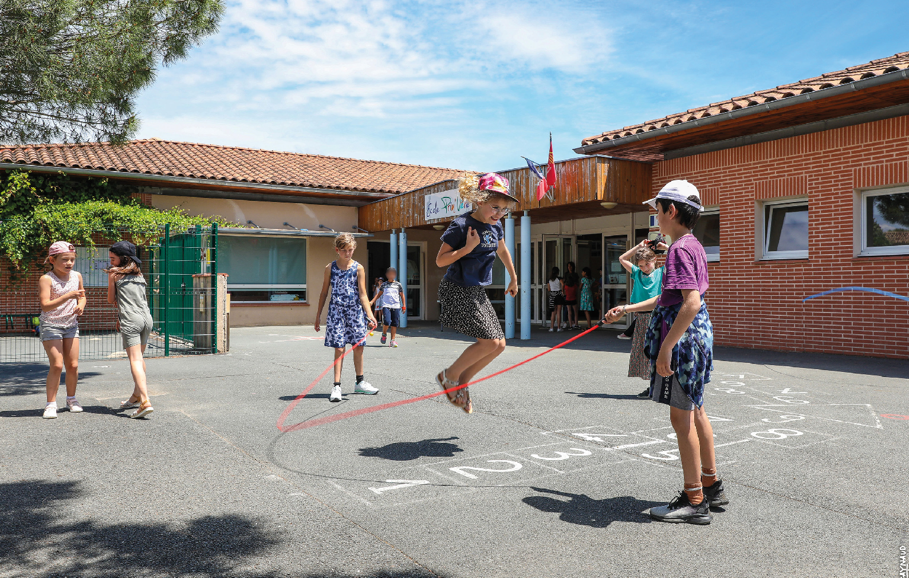

LE STEF

Schéma Territorial Éducation-Famille

Schéma territorial Éducation-Famille | 2023-2027 ○ 14

LES VALEURS

SOCLES DU STEF

La structuration de l’action éducative se fonde sur les valeurs socles énoncées ci-dessous ainsi que sur des principes partagés par l’ensemble des acteurs.

SCHÉMA TERRITORIAL ÉDUCATION FAMILLE
Nous partageons les mêmes valeurs
Vivre ensemble

Solidarité Justice
Responsabilité

FraternitéCohérence
Équité ÉgSubsaidialritié téSingularité

Partage

Adaptabilité
Laïcité

Tolérance Continuité

Citoyenneté
Liberté

Humanisme
Respect

Valeurs de la République
Valeurs Éducatives
Principes

LES ENJEUX,

AXES, OBJECTIFS ET PLAN D’ACTION

Au regard des problématiques soulevées par le diagnostic de territoire, les acteurs concernés par le STEF ont identifié plusieurs enjeux et des axes stratégiques, lesquels les ont amenés à définir des objectifs et les champs d’action pour les 5 années à venir.

LES 5 ENJEUX DU STEF

ENJEU 1
ENJEU 2
ENJEU 3
ENJEU 4
ENJEU 5

Un territoire dynamique, une complémentarité des interventions publiques
L’éducatif et la parentalité au cœur de l’offre de service
L’accès aux services pour tous et une prise en compte des familles les plus vulnérables
La mobilisation de l’ensemble des politiques publiques dans les Quartiers Politique de la Ville
Un cadre de vie ambitieux,
respectueux des enjeux de la société actuelle

Fort de cette nouvelle formulation d’enjeux, les acteurs ont défini les axes du STEF en tenant compte des éléments du diagnostic territorial.

LES AXES STRATÉGIQUES, OBJECTIFS ET PLAN D’ACTION DU STEF
Le STEF comprend 6 axes stratégiques, 24 objectifs et un plan d’action de 24 champs d’action visant à répondre aux besoins des familles, des enfants et des jeunes du territoire de 0 à 25 ans :

MAILLER LE TERRITOIRE AVEC DES SERVICES QUI FACILITENT LA CONSTRUCTION ET LA CONCILIATION DE LA VIE SOCIALE, PROFESSIONNELLE ET FAMILIALE
- Consolider et développer l’offre d’accueil en réponse aux besoins et attentes des familles
Maintien et consolidation de l’offre d’accueil et du travail partenarial Déploiement de nouvelles offres d’accueil, tarifaires et de proximité
1
2
- Viser une équité et une accessibilité de l’offre d’accueil
Organisation de grands projets transversaux de territoire
3
4
5
Développement des compétences des professionnels Petite Enfance, Éducation Accessibilité au numérique
- Amplifier la coopération entre communes et la Communauté d’agglomération Gaillac-Graulhet dans les domaines dont les responsabilités sont partagées
Mise en place d’instances fédératrices, d’échanges et de réflexion
6

- S’inscrire dans une démarche de prévention
Développement d’une veille éducative sur le territoire Accompagnement des élèves exclus des établissements scolaires
7
8

GARANTIR UNE OFFRE ÉDUCATIVE COHÉRENTE ET DE QUALITÉ
- Favoriser la continuité et la réussite éducative
Développement de partenariats institutionnels, associatifs et de la société civile Construction du Parcours de l’enfant
9
10
- Co-construire une politique Jeunesse avec les acteurs du territoire

Promotion, mobilisation et soutien à l’engagement des jeunes
11
- Favoriser l’autonomie, l’engagement et l’insertion des jeunes (16 – 25 ans)

Promotion et soutien des formations en alternance, accompagnement des jeunes en recherche de stage
12

ACCOMPAGNER LA FONCTION PARENTALE
- Soutenir la participation et l’engagement des parents
- Conforter le rôle et la place du parent
Consolidation et généralisation du Parcours du parent
13
- Renforcer le maillage territorial et la coordination des actions parentalité
Déploiement d’actions parentalité dans les zones non pourvues et consolidation de l’existant
14

RENFORCER LA SOLIDARITÉ ET LA COHÉSION SOCIALE, DÉVELOPPER L’ACCÈS AUX DROITS
- Identifier et Faire connaître les problématiques et priorités en matière de santé publique
Sensibilisation et promotion de la santé physique Veille et sensibilisation en faveur de la santé mentale
15
16
- Développer des solutions adaptées aux publics en situation de vulnérabilité et/ou dans un parcours d’insertion
Accompagnement des familles en situation de vulnérabilité
17
- Encourager les initiatives des habitants et des associations
Soutien à la participation des publics sous toutes ses formes
18
- Renforcer l’accueil inclusif des enfants en situation de fragilité, de handicap ou à besoins spécifiques
Consolidation de l’accueil et de l’accompagnement inclusif des publics et sensibilisation des professionnels
19
- Lutter contre toutes les formes d’inégalité
- Coordonner les dispositifs de droit commun et spécifiques, Favoriser la coopération institutionnelle
Mobilisation des services et des partenaires autour de la réussite éducative
20

AGIR POUR UN ENVIRONNEMENT SAIN ET DURABLE
- Renforcer la démarche d’éco-exemplarité dans les structures accueillant du public
- Sensibiliser les familles en matière de santé environnementale
Sensibilisation et promotion de la santé sociale et environnementale
21
- Mobiliser les acteurs du Schéma Territorial Éducation-Famille sur les enjeux de transition écologique
Émergence d’une culture commune autour de la santé
22

FAVORISER LA MOBILITÉ ET L’ACCÈS AU LOGEMENT
- Proposer des déplacements alternatifs sécurisés, confortables et compétitifs
- Créer du lien social grâce à une dynamique qui mixe offres de mobilité, voirie et déplacements
- Conforter la culture de la mobilité durable sur le territoire
Amélioration de l’offre communautaire de mobilité
23
- Produire une offre d’habitat social nouvelle, adaptée aux besoins et durable
- Porter une attention particulière aux besoins en habitat des publics fragiles et Favoriser leur accès au logement
Promotion et soutien des différentes formes de logement, accompagnement des publics jeunes et des gens du voyage, particulièrement les plus vulnérables
24

L’ÉLABORATION

DU STEF EN PLUSIEURS ÉTAPES

L’agglomération Gaillac - Graulhet et ses partenaires, lors des différentes instances, ont élaboré puis validé les enjeux, axes stratégiques et objectifs du STEF

SEPT. 2022
> MAI 2023

22 MAI 2023

Le STEF a été intégré dans la Convention
Territoriale Globale, validation de son renouvellement pour la période 2023-2027
en Conseil Communautaire

La Caisse d’Allocations Familiales (CAF) du Tarn et la Communauté d’agglomération Gaillac-Graulhet signent la CTG 2023-2027

23 MAI 2023

JUIN
> NOVEMBRE 2023

Un travail collaboratif a été mené pour élaborer le Plan d’Action du STEF

Validation du Plan d’action STEF en Conseil Communautaire du 20 novembre
2023, lequel est annexé à la CTG

20 NOVEMBRE
2023

Schéma territorial Éducation-Famille | 2023-2027 ○ 18



LE PEC

Projet Éducatif Communautaire

Schéma territorial Éducation-Famille | 2023-2027 ○ 19

LES AXES,

OBJECTIFS ET PLAN D’ACTION

Fort de cette définition d’une politique globale et partagée, l’agglomération Gaillac - Graulhet a souhaité décliner de manière plus précise ses intentions en direction de la petite enfance, enfance, jeunesse à travers des axes, des objectifs et un plan d’action du PEC donnant du sens aux pratiques des professionnels. Il constitue un réel outil de travail pour les professionnels.

LES AXES STRATÉGIQUES ET LES OBJECTIFS

AXE 1

CONTRIBUER à l’épanouissement et à l’émancipation de l’enfant et du jeune
- Participer à la construction de l’enfant et à l’émancipation de l’enfant et du jeune
- Agir pour la protection de l’enfance et de la jeunesse
- Permettre à chaque enfant et jeune d’être acteur de ses besoins et de son rythme de vie
- Faciliter la découverte des richesses du patrimoine culturel et naturel de son territoire

AXE 2



ENCOURAGER la participation et l’engagement citoyen
- Contribuer au vivre ensemble
- Accompagner et valoriser les expérimentations locales
- Inciter et soutenir les démarches écocitoyennes

AXE 3

AGIR pour l’égalité et l’équité

- Promouvoir l’égalité des chances
- Défendre l’égalité homme/femme, fille/garçon, et lutter contre les discriminations

- Favoriser la prise encompte des mixités et des diversités culturelleset familiales

- Prévenir et accompagner les situations de vulnérabilité, de rupture et les conduites à risque

AXE 4


PARTAGER une démarche de co-éducation
- Développer et consolider les partenariats
- Garantir une continuité et une cohérence éducative
- Valoriser le rôle éducatif des parents et soutenir la fonction parentale

LE PLAN D’ACTION
Cette étape a été élaborée à partir du bilan des actions du précédent PEC et des actions proposées par les élus et acteurs de terrain lors des séances de travail.
ACCUEILS
Structuration des accueils prenant en compte les rythmes et le développement de l’enfant et du jeune dans les projets des établissements scolaires et des projets pédagogiques, dans le respect du cadre réglementaire lié aux accueils de mineurs (code de l’action sociale et des familles, Accueils Collectifs de Mineurs - ACM)
1
Espaces dédiés et propices à la découverte et au renforcement des compétences psycho-sociales
2
Mise en place de parcours de découverte à l’échelle du territoire (culturel, sportif, environnemental, …), maintien des séjours et des colos apprenantes, avec prise en compte des différents dispositifs (savoir nager, savoir rouler à vélo, spectacles et cinémas à l’école …)
3
Complémentarité, accompagnement et formation des personnels
4

PLACE DE L’ENFANT ET DU JEUNE
Articulation des différents temps de l’enfant sur la base d’un travail de co-construction avec les co-éducateurs (projets d’écoles
5
et projets pédagogiques, charte ATSEM et équipes enseignantes…)
Maintien d’une continuité éducative entre les différents temps de passage de la petite enfance à la jeunesse par la mise en place de
6
passerelles : par tranche d’âge, de structure en structure…
Travail sur l’implication et la mobilisation du public au regard de ses besoins
7
Mise en place de projets mobilisateurs et participatifs
8
Travail sur les conditions d’accès aux services : diversité de l’offre de service à l’échelle du territoire, mobilité…
9
Mise en place d’une veille éducative à l’échelle du territoire
10
PLACE DES FAMILLES

Mobilisation et participation des familles sous différentes formes
11
Accompagnement auprès des familles
12
Communication régulières et échanges à mettre en place à destination des familles : Portail famille, ENT, réunions…
13

PARTENARIAT (institutionnel et associatif)
Mobilisation et développement du partenariat
14
Consolidation et développement des projets co-construits avec les partenaires
15
Maintien des temps d’échanges de pratiques avec les partenaires : coordination, comité de suivi…
16

COMMUNICATION

Plan de communication du PEC à destination des familles
17
Diffusion d’informations régulières sous différentes formes auprès des familles, des partenaires…
18

LES ÉLÉMENTS FINANCIERS

DU PEC
COÛT NET AGGLO

JEUNESSE 4%

PETITE ENFANCE 25%

ENFANCE
71%

TOTAL : 9 542 485€
La mise en œuvre et l’évaluation du Projet Éducatif Communautaire se traduit également par un suivi du coût de fonctionnement des équipements et services dans les domaines de la Petite Enfance, Enfance et Jeunesse.
Les éléments financiers ci-dessous reflètent les charges / recettes des structures communautaires, le pilotage et la coordination ainsi que les subventions versées aux gestionnaires associatifs en 2022.
Ces éléments sont la base d’un tableau de bord évolutif autour du fonctionnement des équipements, des services, des publics visés par le PEC.

PETITE ENFANCE ENFANCE

3 957 233€
796 306€
1 638 283€
7 183 872€
4 753 539€
8 822 155€
2 010 418€

1 429 729€
580 090€

JEUNESSE

1 955 502€
399 304€
39 286€

299 813€
339 099€
2 354 806€
2 398 733€
6 811 737€

7 084€
7 084€


Total Charges PEC
Charges services communautaires
Subventions versées aux gestionnaires associatifs
332 015€
Total Recettes PEC Recettes CAF / MSA Recettes Familles
Coût net agglo

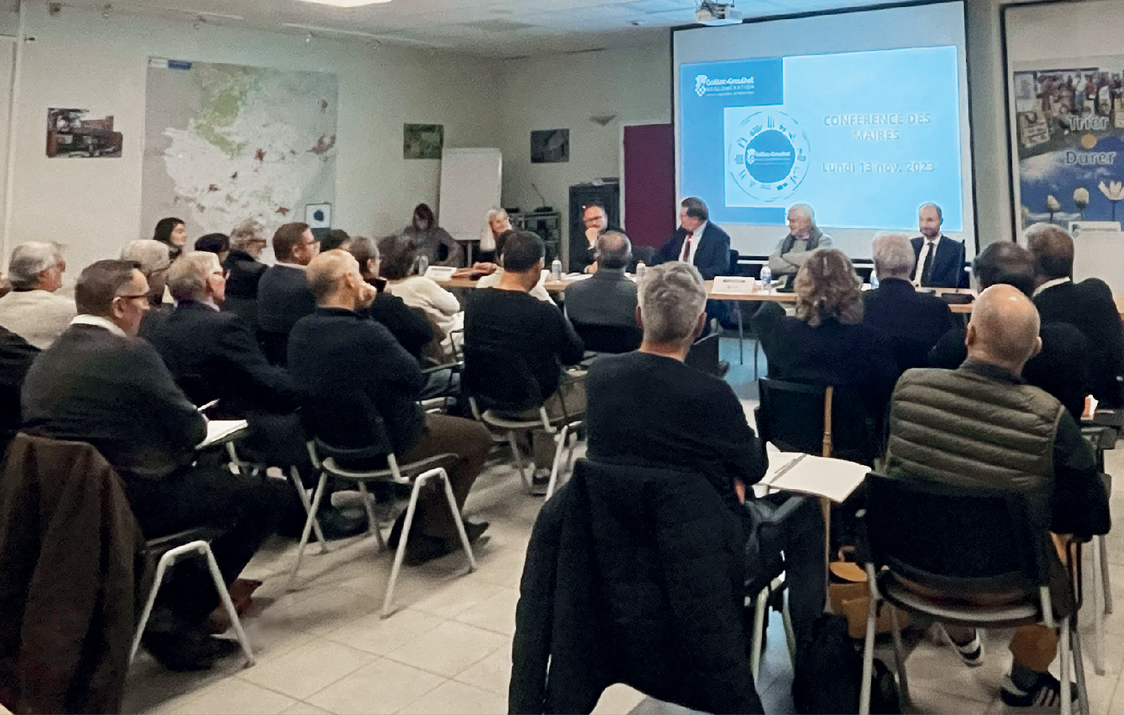

GOUVERNANCE ET PILOTAGE

Schéma territorial Éducation-Famille | 2023-2027 ○ 23

LA GOUVERNANCE

Plusieurs instances de gouvernance ont été mises en place pour piloter le STEF, et ce à plusieurs niveaux.

INSTANCE

DE PROPOSITION
COMITÉ DE PILOTAGE
INTERNE composé des conseillers délégués aux politiques Éducatives et de la Ville, les Présidents des commissions thématiques, des élus désignés par les Maires de Gaillac, Graulhet, Rabastens, Lisle-sur-Tarn.
Il se réunit au moins 2 fois/an.

INSTANCES

DE RÉFLEXION
ATELIERS CTG/PEC et
ATELIERS MIXTES (exemple Jeunesse / Mobilité / Logement) composés des membres du COPIL interne, des conseillers délégués aux thématiques transversales, techniciens (à titre consultatif).

INSTANCES
DE DÉCISION
EXÉCUTIF qualifie, arbitre et lance la démarche et valide les projets de l’agglomération Gaillac-Graulhet.
COMITÉ DE PILOTAGE
PARTENARIAL composé des représentants de l’agglomération Gaillac - Graulhet et la CAF, l’EN, le SDJES, l’Etat, la MSA, le
Département. Cette instance assure l’ensemble des étapes de validation de la démarche et son suivi durant la mise en œuvre et se réunit au moins 1 fois par an.

LE PILOTAGE

ET SUIVI TECHNIQUE
Plusieurs instances opérationnelles organisent et assurent le déploiement du STEF et du PEC. Elles préparent le comité de pilotage et les recommandations qui favorisent les débats et facilitent une prise de décision partagée.

COMITÉ TECHNIQUE INTERNE composé
des directrices, du chargé de mission, des coordonnateurs, des responsables, des chefs de projet des services Petite Enfance, Famille et Éducation, Politique de la Ville ainsi que de la conseillère technique CAF du territoire et de techniciens référents des services de la
L’agglomération Gaillac-Graulhet, concernés par le STEF.
Il se réunit au moins 1 fois par trimestre.

COMITÉ TECHNIQUE PARTENARIAL
composé du COTECH interne, des partenaires institutionnels, associatifs ainsi que de techniciens référents.
Il se réunit au moins 2 fois par an.
GROUPES DE TRAVAIL THEMATIQUES
(Parentalité, Animation de la Vie Sociale, Santé/Santé environnementale) et METHODOLOGIQUES (Communication, Évaluation, Ressources) à l’intérieur desquels on retrouve des techniciens référents de l’agglomération et des communes, des partenaires institutionnels ainsi que des
partenaires associatifs. Ils se réunissent 1 fois par trimestre.

Sous la responsabilité de la Directrice Petite Enfance et Famille, le chargé de mission Politiques Familiales et Éducatives conduit, anime, suit et évalue le STEF et le PEC dans le cadre des politiques publiques en lien avec le projet de territoire de la Communauté d’agglomération.
Pour cela, il mobilise et anime la dynamique partenariale locale et institutionnelle dans le champ de l’action éducative et sociale. Il contribue à la mise en place de projets et d’actions transversales en tenant compte des leviers et contraintes budgétaires.



ÉVALUATION ET SUIVI

Schéma territorial Éducation-Famille | 2023-2027 ○ 26

ÉVALUATION

ET SUIVI DE LA DÉMARCHE STEF

Enjeu
Faire progresser le « faire ensemble » afin de renforcer l’efficacité et la coordination de l’action publique.

Évaluer la démarche permet :
1• d’interroger et comprendre les conditions de mise en œuvre du STEF, de la CTG et du PEC
2• de mesurer le chemin parcouru dans la relation entre les partenaires et notamment entre l’agglomération et la CAF

Question évaluative globale
- Dans quelle mesure le STEF a-t-il eu un impact sur le territoire et sur le renforcement des modes de collaboration ?

Questions évaluatives spécifiques
- Dans quelle mesure le STEF a-t-il été un outil de co-pilotage CAF/Agglomération permettant aux élus de définir une vision globale et partagée du territoire ?

- En quoi le STEF a-t-il contribué à renforcer la collaboration entre la CAF, l’Agglomération, les communes, les services de l’Etat de la Région et du Département ?

- En quoi le STEF a-t-elle permis la mobilisation et l’implication des acteurs de terrain ?

- Dans quelle mesure la dynamique partenariale autour du STEF a-t-elle renforcé la transversalité entre les services internes de l’agglomération et avec les communes ?

Source : Guide d’appui à l’évaluation des Conventions Territoriales Globales (CTG) - Groupe de travail national coordonné par la DSER-CNAF, 2022.

ÉVALUATION

ET SUIVI DU PLAN D’ACTION STEF

Enjeu
Porter une analyse des réalisations prévues dans le plan d’action du STEF et ce qu’elles ont produit.

Évaluer les actions permet :
1• de rendre compte de l’avancement du plan d’action
2• vérifier l’atteinte des objectifs et observer ce qui a fonctionné, n’a pas fonctionné, et comment cela a fonctionné concrètement
3• proposer des ajustements, idéalement sans attendre la fin du STEF

Questions évaluatives du STEF
- En quoi le STEF a-t-il amélioré et développé l’offre de service et notamment l’accès des enfants, des jeunes et des familles confrontées à des situations de vulnérabilité et de handicap ?

- En quoi le STEF a-t-il permis la complémentarité des actions autour de la parentalité ?

- Dans quelle mesure les actions du STEF retenues ont-t-elles pris en compte les préoccupations de la société actuelle (développement durable, numérique, santé …) ?

- En quoi le STEF a-t-il permis de déployer de nouveaux projets dans des champs d’intervention non investis auparavant ?

- Dans quelle mesure l’information et la communication ont-elles été accessibles et ont-elles facilité le pouvoir d’agir des jeunes et des familles ?

Précisions également de manière plus fine les attendus du PEC :

Questions évaluatives du PEC
  - Dans quelle mesure les actions retenues du PEC ont-elles participé au développement des pratiques éducatives sur le territoire (physiques et sportives, artistiques et culturelles, environnementales et scientifiques) ?

  - Dans quelle mesure les actions mises en œuvre ont-elles intégré les valeurs éducatives du PEC et contribué à les faire vivre auprès des publics ?

  - En quoi le PEC a-t-il favorisé un accompagnement adapté à tous les enfants, les jeunes et leurs familles ?

  - En quoi le PEC a-t-il contribué à construire des parcours (enfants, parents) garantissant la continuité et la cohésion éducative ?

  - Dans quelle mesure le PEC a-t-il encouragé la mise en œuvre des actions et des pratiques nouvelles et/ou innovantes ?

  - Dans quelle mesure le PEC a-t-il encouragé le pouvoir d’agir des enfants et des jeunes au travers de la mise en œuvre de leurs propositions ?

L'évaluation sera conduite au regard des critères suivants :
En quoi les résultats sont-ils à la hauteur des moyens mis en œuvre ?
EFFICIENCE
EFFICACITÉ
En quoi les résultats ont-ils été obtenus par la mise en œuvre des actions ? En quoi les résultats sont-ils cohérents entre eux ?
COHÉRENCE
PERTINENCE
Impacts : en quoi les résultats obtenus ont-ils modifié la situation initiale ? À quels horizons (court, moyen terme) ?
DURABILITÉ
Quelle est la durabilité des résultats et de la mobilisation des populations et des partenaires dans le futur ?

LEXIQUE

ABS Analyse des Besoins Sociaux

ACM Accueils Collectifs de Mineurs

ALSH Accueil de Loisirs Sans Hébergement

ATPS Association Tarnaise de Pédagogie Sociale

ATSEM Agent Territorial Spécialisé dans les Écoles Maternelles

AVS Animation de la Vie Sociale

CAF Caisse d’Allocations Familiales

CAMPS Centre d’Action Médico-Sociale Précoce

CCAS Centre Communal d’Action Sociale

CLAS Contrat Local d’Accompagnement à la Scolarité

CMP Centre Médico-Psychologique

CMPA Centre Médical Psychologique Adultes

CTG Convention Territoriale Globale

EN Éducation Nationale

LAEP Lieu d’Accueil Enfant-Parent

MAM Maisons d’Assistants Maternels MJC Maison des Jeunes et de la Culture MSA Mutualité Sociale Agricole
NEET Not in Éducation, Employment or Training = Ni en emploi, ni en études, ni en formation
OPAH Opération Programmée pour l’Amélioration de l’Habitat

PAT Projet Alimentaire Territorial PCAET Plan Climat-Air-Energie Territorial PEC Projet Éducatif Communautaire PEDT Projet Éducatif De Territoire
RPE Relais Petite Enfance

SDJES Service Départemental à la Jeunesse, à l’Engagement et aux Sports

STEF Schéma Territorial Éducation-Famille

Crédits photos : Freepik, Laurie Escrouzailles, Raynaud photos, istock

COMMUNAUTÉ D’AGGLOMÉRATION GAILLAC-GRAULHET
05 63 83 61 61
Técou BP 80133 | 81604 Gaillac

www.gaillac-graulhet.fr


AVEC LES PARTENAIRES SIGNATAIRES DE LA CTG ET DU PEC
